Banana split nouvelle version
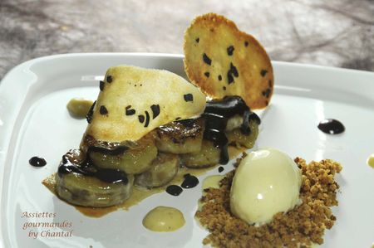
Ingrédients (pour 4 personnes):
4 bananes, jus d'un citron, 100 g de pain d’épices, 50 g de sucre roux, 40 g de beurre, noix de muscade (facultatif)
Sauce banane flambée: 1 banane, 30 g de sucre roux, 10 cl de crème liquide, 1 citron vert, 20 g de beurre, un peu de rhum.
Sauce cacao: 100 g de sucre, 50 g de glucose, 10 g de cacao en poudre, 20 g de chocolat
Glace à la vanille et aux épices: 6 jaunes d'oeufs, 1/2 L de lait entier, 1 gousse de vanille, 50 g de sucre, poudre à pain d'épices
Tuiles à la banane
Préparation:
Préparer une crème anglaise:
Battre les jaunes d'oeufs avec le sucre jusqu'à ce que le mélange blanchisse.
Faire chauffer le lait dans une casserole avec la gousse de vanille fendue et grattée et les épices. Verser le liquide sur les jaunes, bien mélanger et remettre à le feu doux.
Laisser épaissir en tournant régulièrement sans jamais bouillir afin de ne pas cuire les oeufs.
Ma crème anglaise a été faite au Thermomix: mettre tous les ingrédients dans le bol et régler 7 minutes à 80 °C Vitesse 4; pendant ce temps vous pouvez préparer la sauce au chocolat!
Sauce chocolat:
Faire un sirop avec le sucre, le glucose et 80 g d'eau; porter à 120 °C. Ajouter le cacao et le chocolat, mélanger. Ajouter 20g d'eau et laisser refroidir.
Sauce banane flambée: faire fondre le beurre dans une poêle, ajouter le sucre et laisser caraméliser.
Ajouter la banane coupée en morceaux et flamber au rhum (attention, ne pas mettre la hotte en marche à ce moment là au risque de flamber la cuisine!)
Verser le jus de citron et la crème puis mixer l'ensemble. Réserver dans un flacon distributeur.
Mixer le pain d'épices et le faire sécher au four à 90 °C pendant une vingtaine de minutes.
Turbiner la crème anglaise.
Couper les bananes en tronçons réguliers; arroser de jus de citron.
Les faire ensuite caraméliser à la poêle dans un mélange beurre + sucre.
Dressage:
Disposer une tuile à la banane sur chaque assiette. Poser des rondelles de bananes caramélisées dessus.
A l'aide de flacons distributeurs, déposer des gouttes de sauce cacao et de sauce à la banane sur les assiettes (le reste sera servi en saucière).
Déposer un petit tas de miettes de pain d'épices et dresser une quenelle de glace dessus.
Disposer une autre tuile à la banane et napper éventuellement de sauce chocolat/cacao.

Assiettes Gourmandes
http://assiettesduchef.canalblog.com
assiettes.gourmandes@yahoo.fr

